Краткое введение компании Jiangxi Xintong (Джианси Синтонг) машиностроения
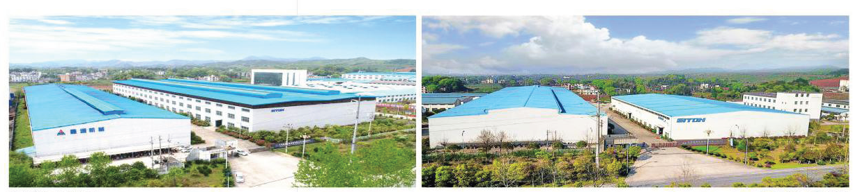
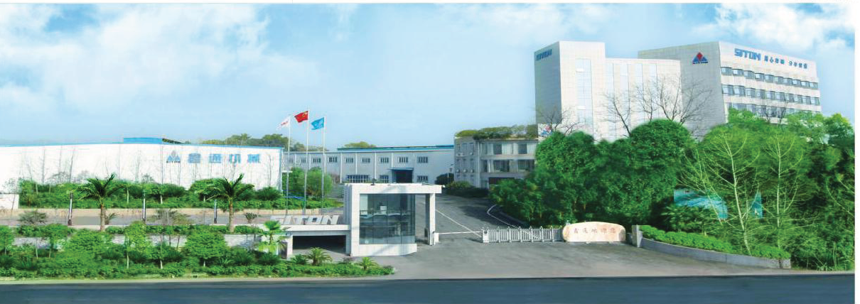
1. Профиль компании

Основанная в 1992 году, компания машиностроения Jiangxi Xintong занимается исследованиями, разработками и производством комплектов проходческого оборудования, предоставляя комплекты проходческого оборудования для железных дорог, автомагистралей, национальной обороны и др. Она стала одной из крупнейших баз производства проходческого оборудования в Китае.
Компания расположена в высокотехнологичном промышленном парке города Пинсян, провинция Цзянси, в 100 километрах от аэропорта Чанша Хуанхуа, рядом с автомагистралью Шанхай-Швейцария и государственной дорогой 319. В нем работают 550 сотрудников и четыре современных промышленных парка общей площадью более 380 акров, а также подразделение по добыче металлических (неметаллических) машин, отделение по производству угольного оборудования и подразделение подземного инженерного оборудования, которое сформировало единственное подземное производство. Поставщик комплексных решений для земляных работ и разработки шахтных проходок, с годовой производственной мощностью 2 миллиард юаней, и экспортирует большие объемы по всему миру.
Производительность за последние три года: продажи в 2017 году составили 720 миллионов юаней, продажи в 2018 году - 780 миллионов юаней, а продажи в 2019 году - 850 миллионов юаней. Имеется 15 внутренних офисов, 3 иностранных офиса, 1 филиал и 5 магазинов продаж Xintong 3S (магазин Xintong Taiyuan 3S, магазин Xintong Xinjiang 3S, магазин Xintong Guiyang 3S, магазин Xintong Qujing 3S) ), 21 торговое представительство, 17 складов первого уровня и 36 складов второго уровня проектного отдела распределены в приложении каждого нового проектного отдела в Китае.
Компания всегда придерживается философии бизнеса: создавать продукты с высоким качеством, и честно пожимать руки покупателям по всему миру, создавать лучшие системы проходки.

1. В основном занимается металлическими (неметаллическими) машинами для горнодобывающей промышленности
◆ Проходческая тележка
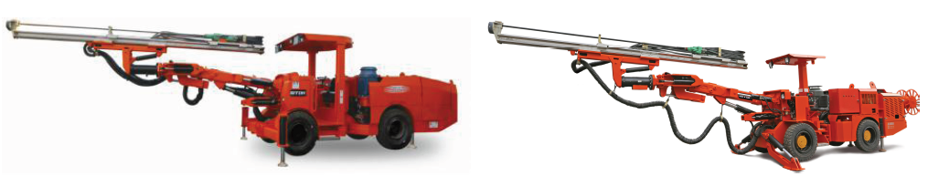

Самоходная бурильная установка
с одинарной стрелой DW1-31
Самоходная бурильная установка
с одинарной стрелой DWE1-31N

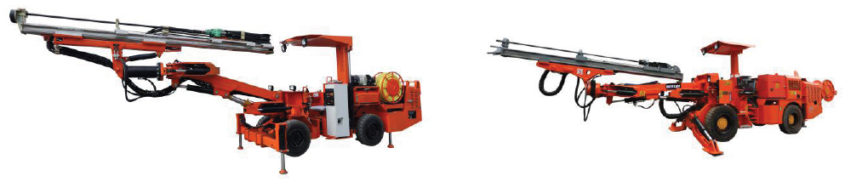

Самоходная бурильная установка
с одинарной стрелой DW1-24
Самоходная бурильная установка
с одинарной стрелой DWE1-24
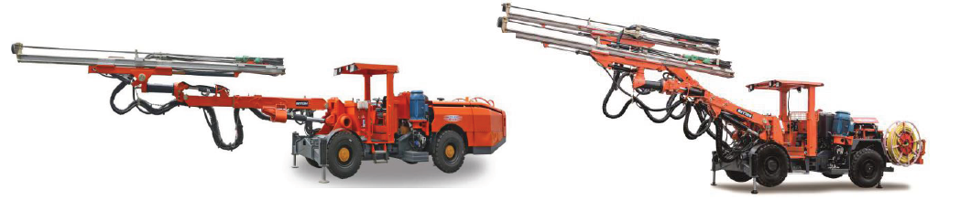

Самоходная Бурильная установка с крупно Самоходная Бурильная установка
габаритной одинарной стрелой DW1-90 с двойной стрелой DW2-50

◆ Серия из Горнодобывающая машин
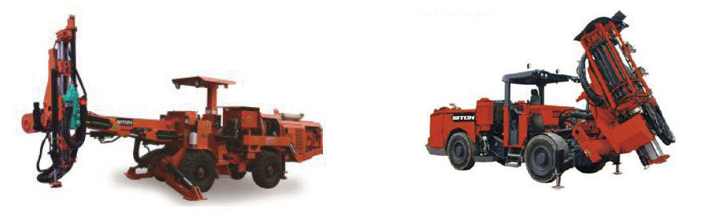

Горнодобывающая машина XTDL1-24 Горнодобывающая машина средних
и глубоких скважин DL-4

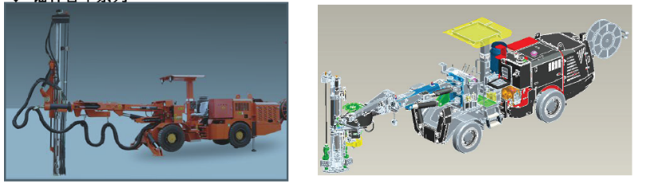
◆Серия Анкерных Машин
Анкерная машина Анкерная машина С одинарной стрелой
С одинарной стрелой DWT1-31A DS3A (Новая)
◆Серия распылительных машин для шахт
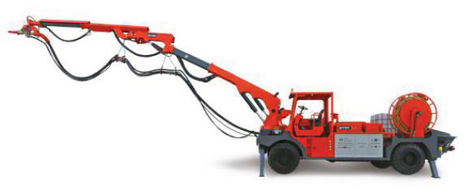

◆ серия Якорной машины и дробилок для шахты
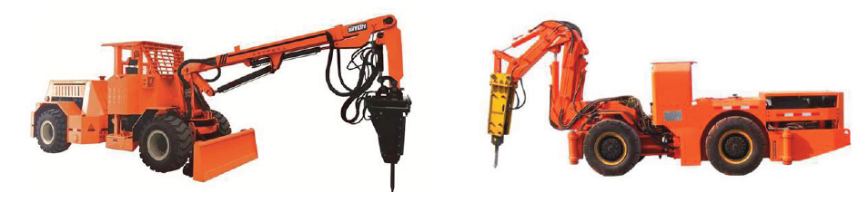
◆Шлаковый скребок и транспортный автомобиль серии.
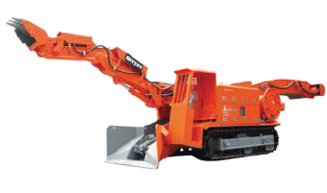
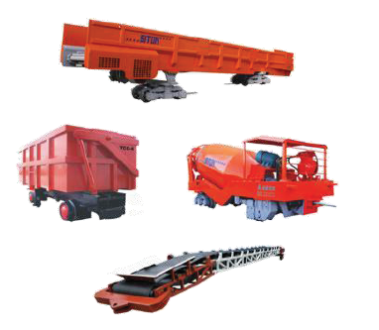

2. машины В основном работающие на угольных шахтах
◆ Новые продукты для угольной шахты
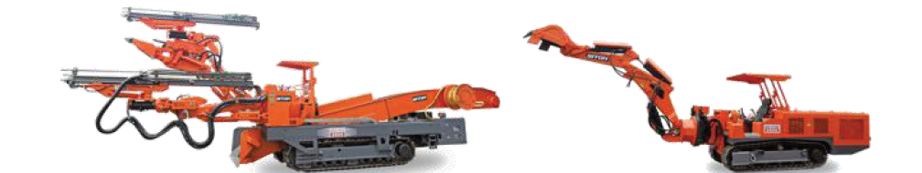
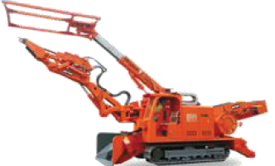

◆Буровые машины горных пород для угольной шахты
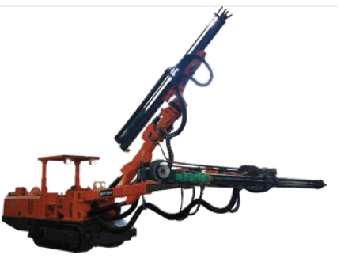
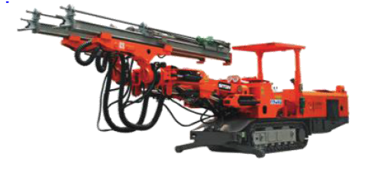
Двойная стрела CMJ2-25

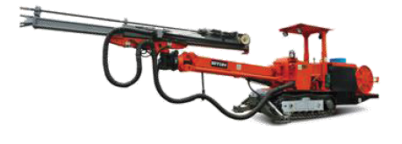
Двойная стрела CMJ2-35

Одинарная стрела CMJ1-14

3. Фотографии других продуктов туннельной техники
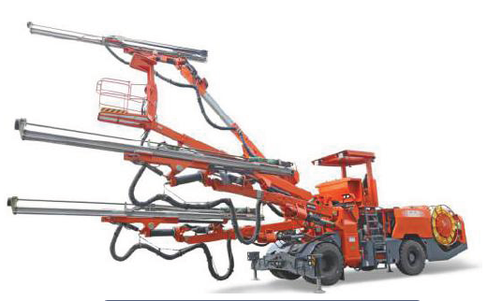
Бурильный колесный трех стрельная машина

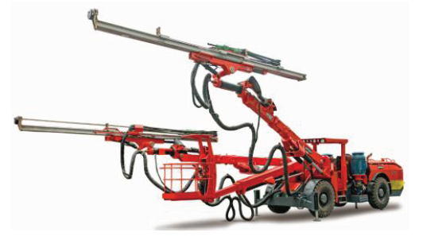

Бурильный колесный двух стрельная машина
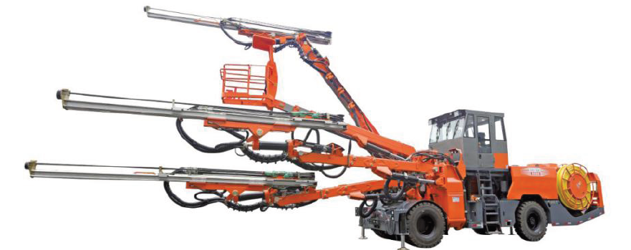
Компьютерная трехручковая буровая машина

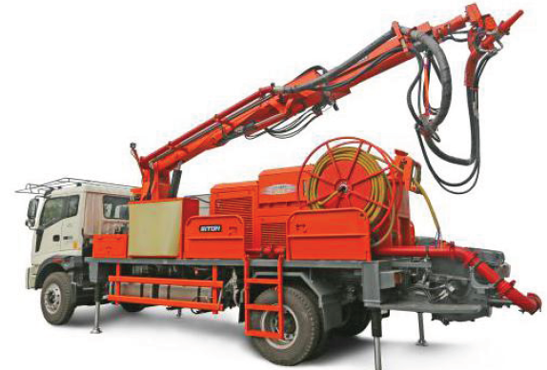
Машина для мокрого распыления с дистанционным управлением

Машиностроения Зона A: Офисное здание, комплексное здание, мастерская по сборке машин и навалочных машин
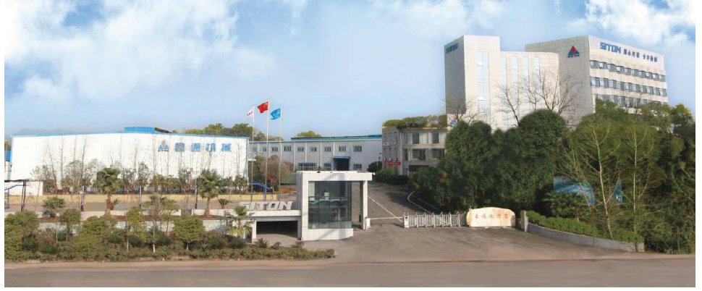
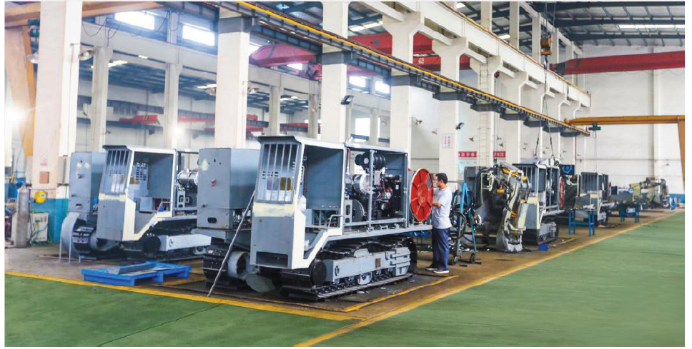
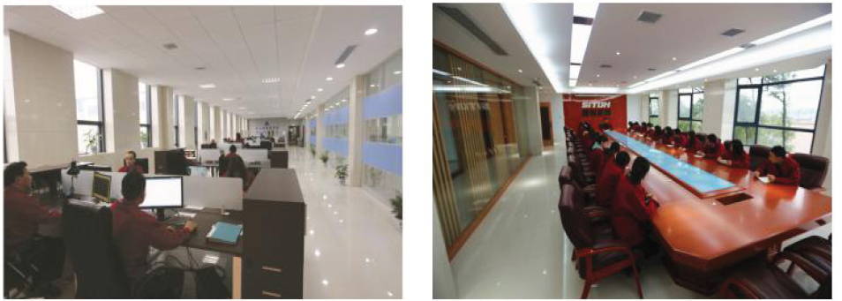

Xintong машиностроения зона B: производственная база для изготовления конструкционных деталей, термообработки и отделки
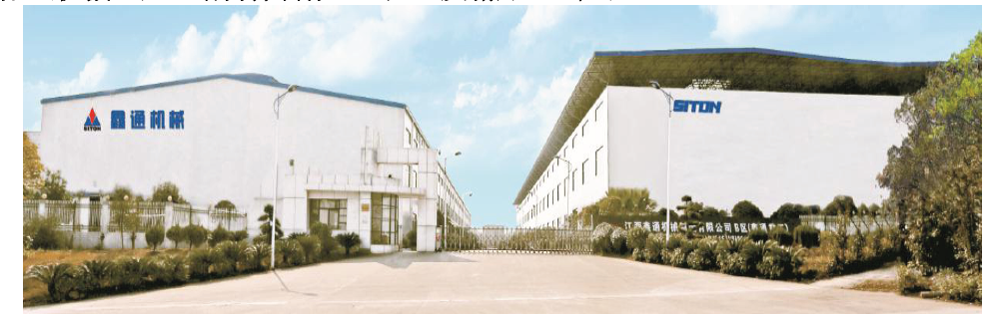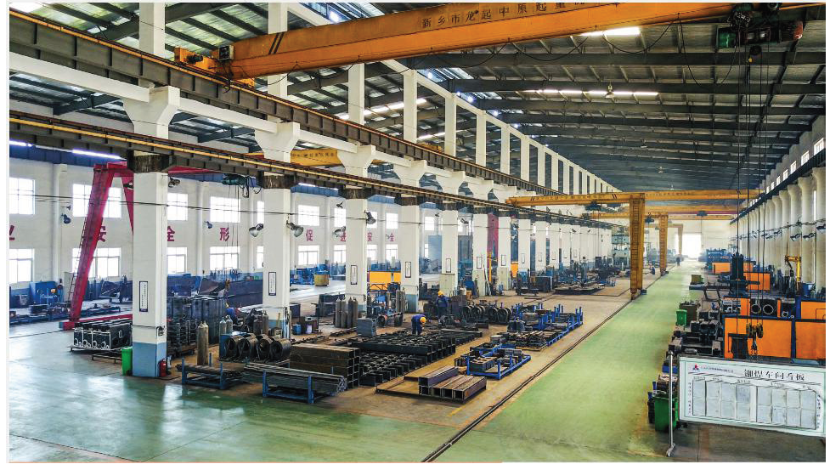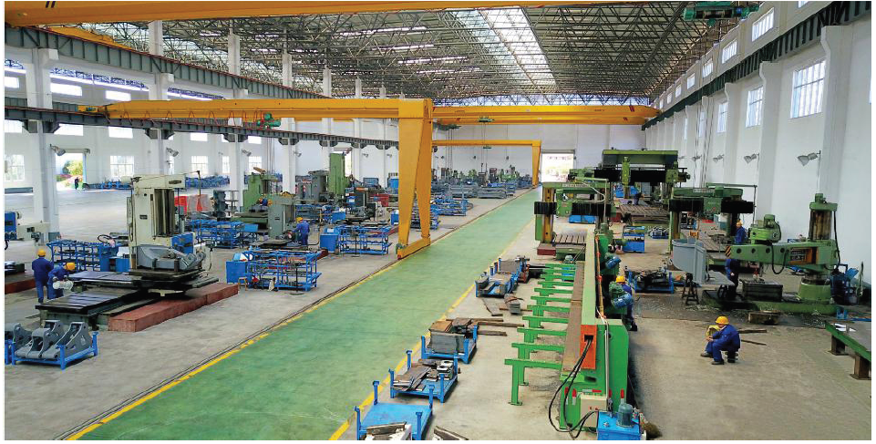

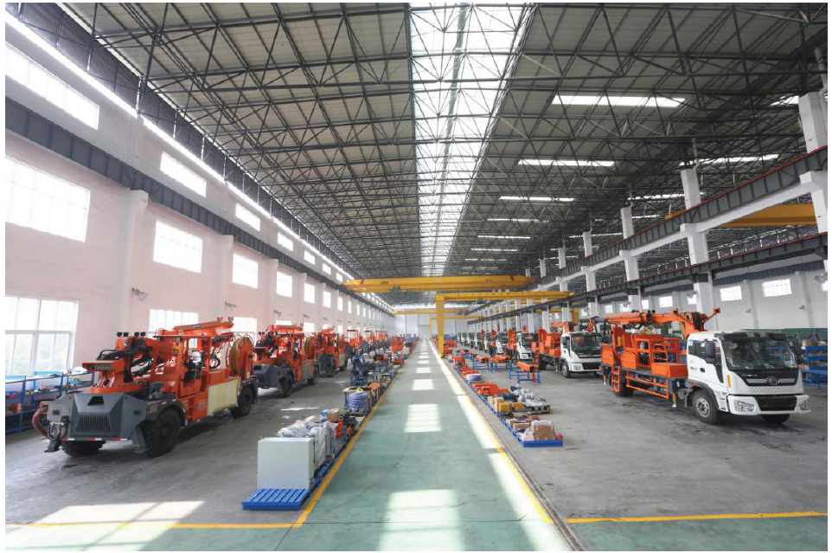
Линия по производству мокрого распылителя
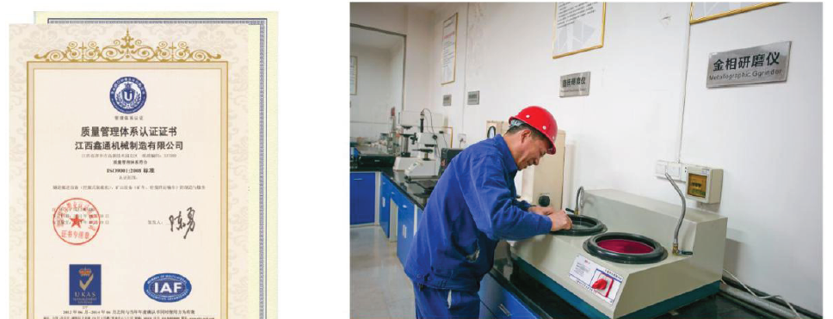

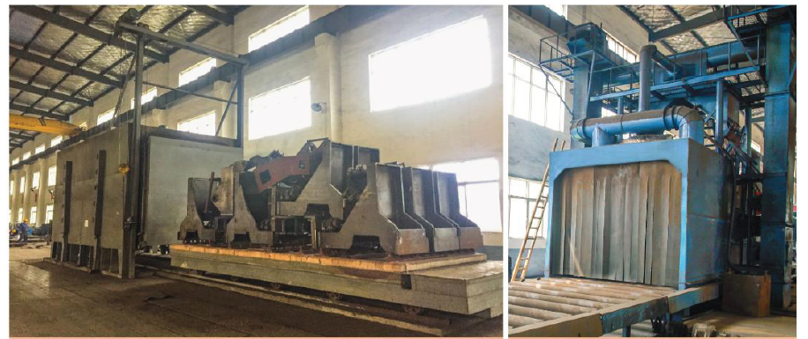
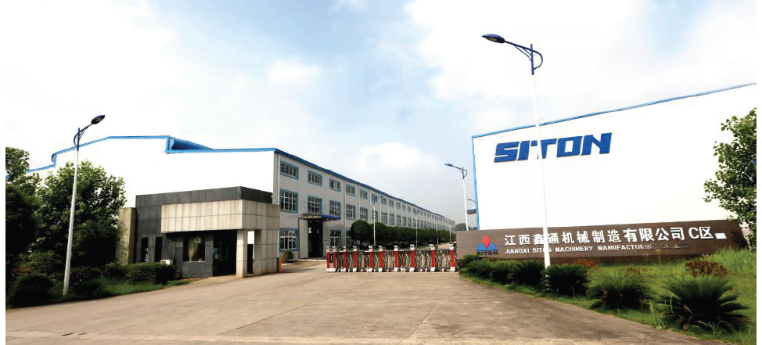
Xintong машиностроения зона С: производственная база троллейбусов, база отладки экспериментов по моделированию строительных площадок, центр складирования деталей
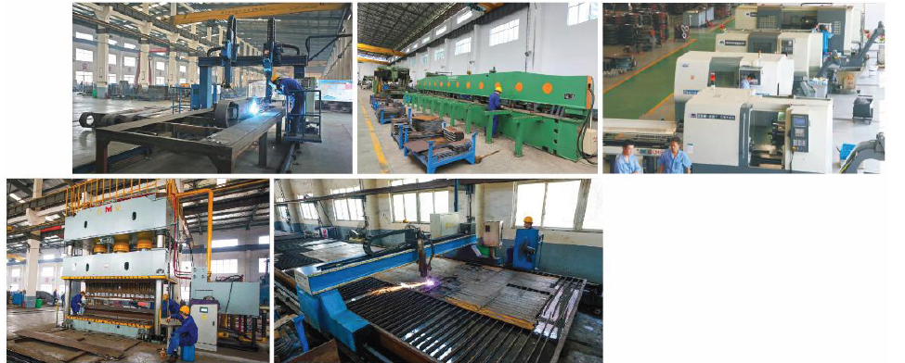
Внешний вид

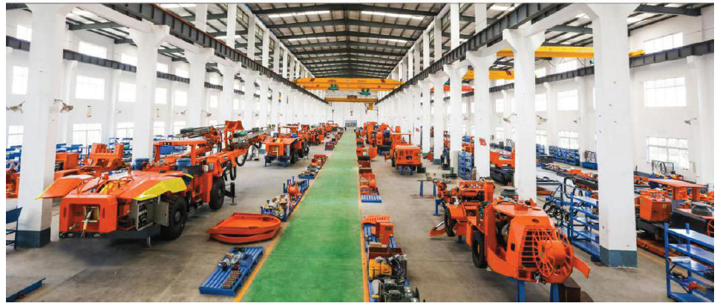
Уголок технологического оборудования

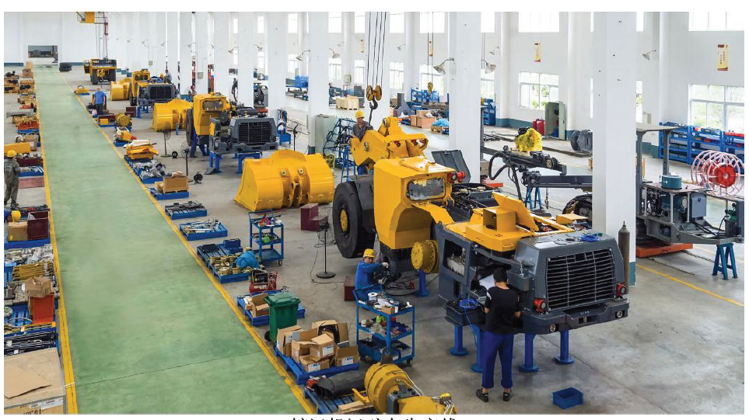
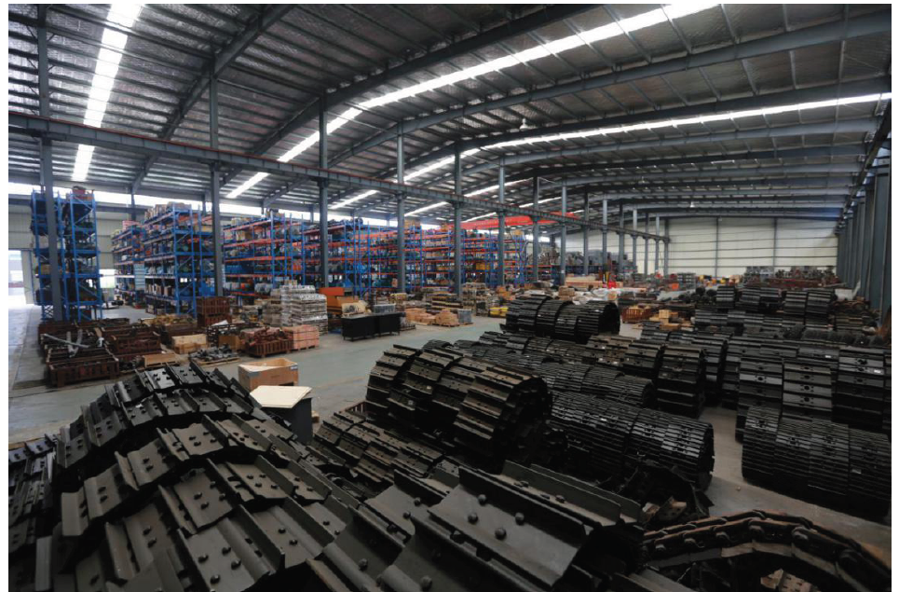
Линия по производству скребковых транспортных карт

Складской логистический центр

4. Прислушиваться к команде партии и развиваться стабильно
Лидеры и директора на всех уровнях глубоко заботились о развитии компании, и это дало плоды компании Синтонг. Мы используя заботу о компании и поддержку встретимся с новой ситуации и с новыми вызовами с новым подходим для нового скачка вперед.
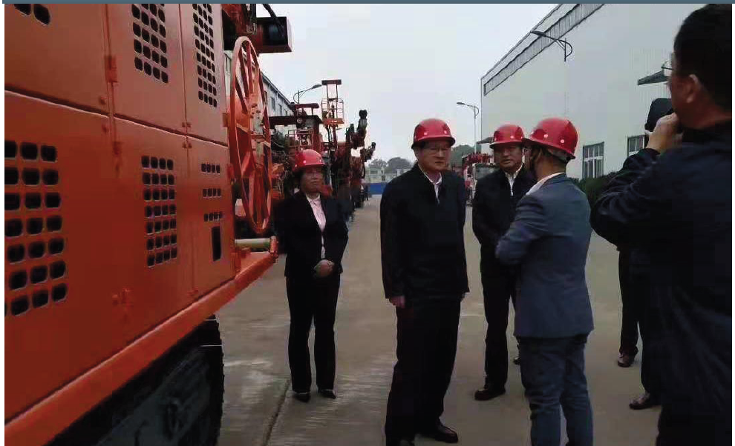
Губернатор Цзянси Йи Ляньхун посетил машиностроительную компанию Цзянси Синьтун, Лтд. 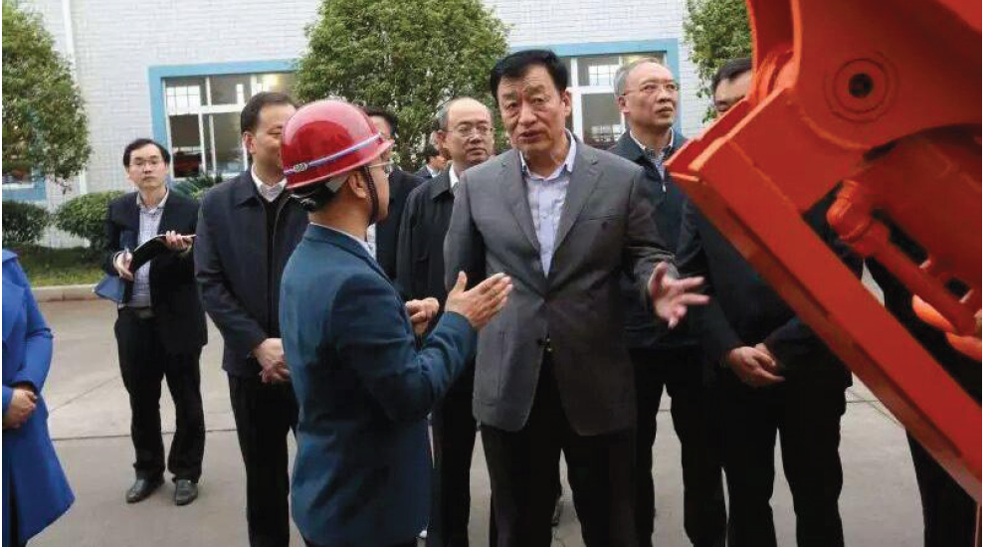

5.Штаб-квартира системы гарантийного обслуживания после продажи
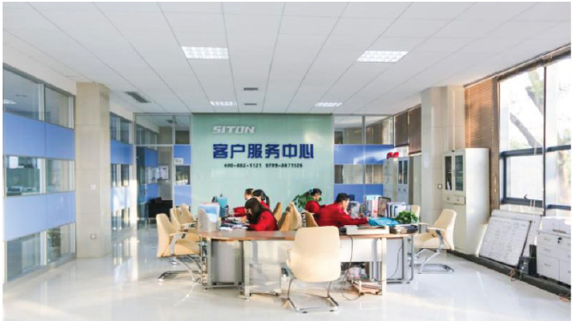
Центр обслуживания клиентов головного офиса Синтонг
Позитивный, активный, качественный, всесторонний и быстрый сервис сопровождает 24 часа.
Горячая линия после продажного обслуживания:400-882-1221
Горячая линия обслуживание клиентов 0899-3671126
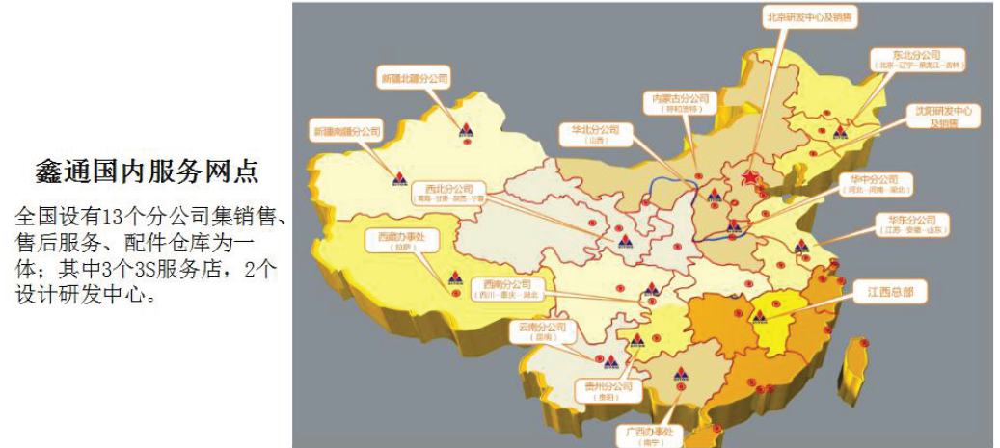
Местные пункты обслуживания Синтонг имеют 13 отделений по всей стране, которые объединяют службы продаж и послепродажного обслуживания. А так же склады запасных частей: 3 из которых 3С сервисные магазины а два проектных исследовательских центра.

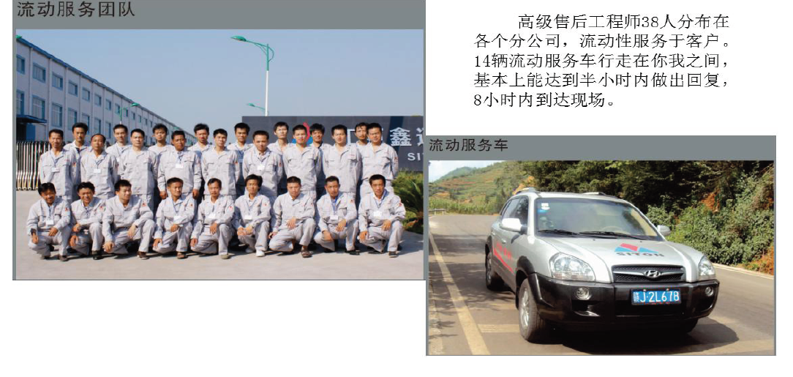
38 старших послепродажных инженеров работают в различных филиалах по обслуживанию клиентов.

6. Зарубежный сервисный центр (магазин 3S) системы гарантийного обслуживания
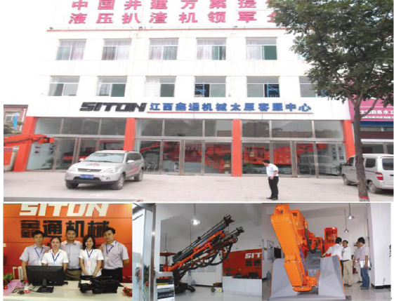
◆ Тайюань 3S магазин

◆Чунцин 3S Сервисный магазин
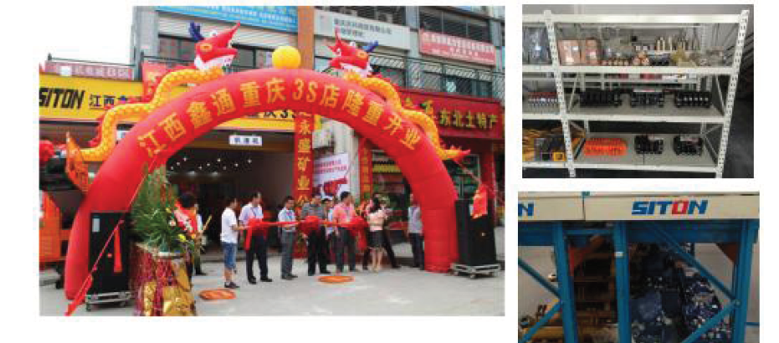

◆ магазина Guiyang 3S
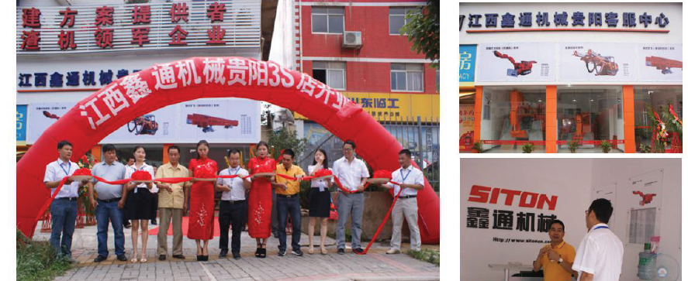

◆ Синьцзян 3S Сервисный магазин
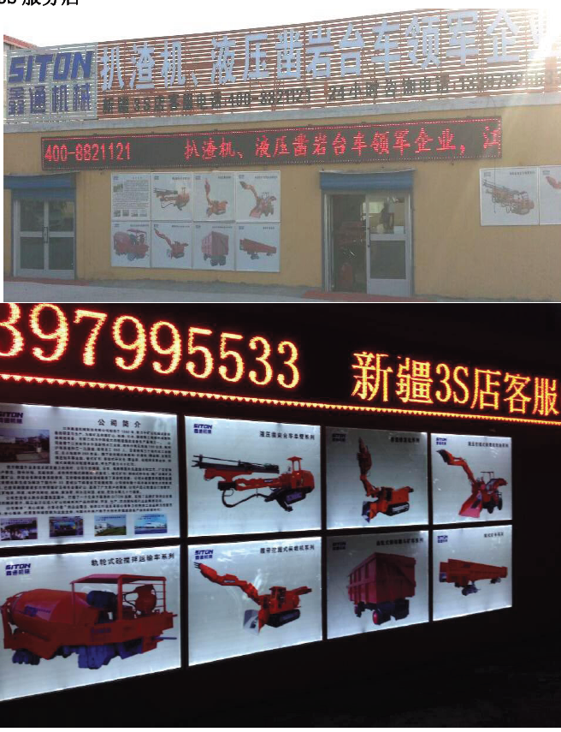

7. Иностранная служба команды системы гарантийного обслуживания после продажи
Международная торговля
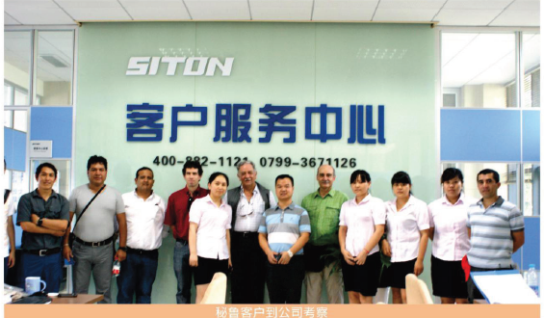

Чтобы стать большим событием, у нас должны быть амбиции, и насколько велики наши мечты мы можем пойти далеко. Люди Синтонг полны амбиций, стремятся открыть международный рынок своими головами, стремятся изучать передовые технологии и построить мировую арену с устремлениями.
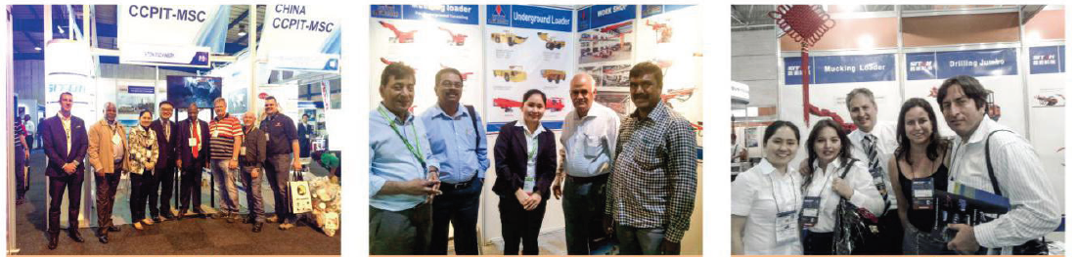

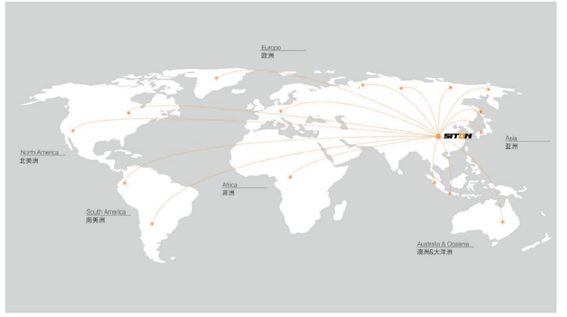

Зарубежные отделы продаж и послепродажного обслуживания
Европа
Контакт Диана Пэнг
Номер +8618979999630
Африка
Контакт Джейсон Ли
+8618279966150
Индия
Контакт Емели Джанг
+8613367993009
Латина Америка
Контакт Джаки Си
+8613879998931

8. Международное сервисное путешествие продуктов Xintong в пути
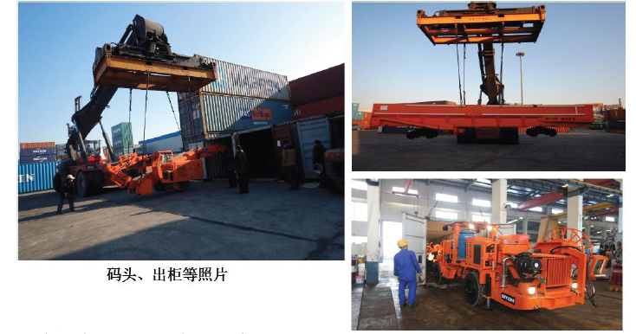
Зарубежный Обслуживающий персонал Xintong продуктов
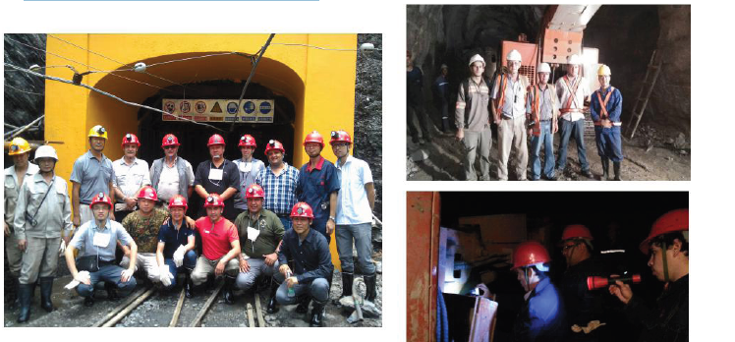
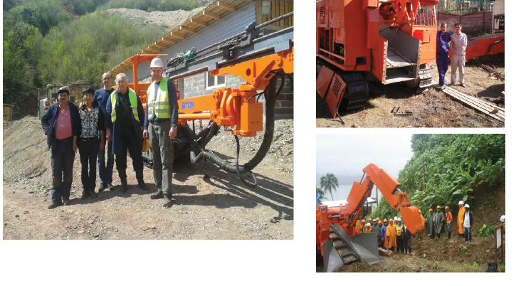
9, Xintong релиз продукта
Продукция нашей компании постоянно экспонировалась на самых влиятельных международных выставках, таких как Китайская международная выставка технологий и оборудования для угольной промышленности, Шанхайская выставка BMW и т. Д., И представляет самую передовую в мире выставку оборудования для строительства и обработки грунта (взрывных работ) глобальным пользователям. В нем воплощены научно-технические инновации Xintong Машиностроение и уровень технологического развития шахтостроения в Китае. Xintong прозвучал как труба вхождения в мир на международных и международных обменах и торгово-экономическом сотрудничестве.
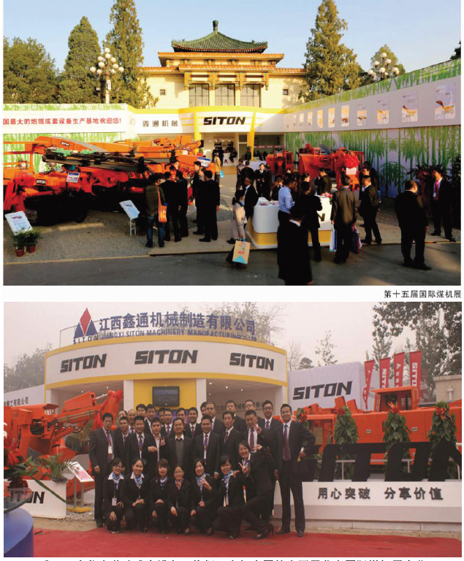

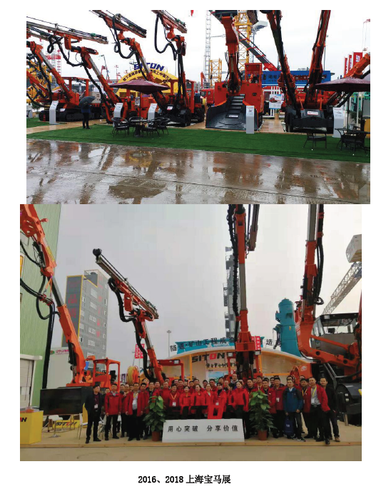

Шанхайская выставка БМВ

10. Xintong филиал и послепродажное обслуживание
Компания по Производству Оборудования ТОО"Цзянси Синьтун". (Штаб-квартира)
Компания по Производству Оборудования ТОО"Цзянси Синьтун". (Торговая Корпорация)
Телефон: 0799-3672121 0799-3671121
Факс: 0799-3671128 0799-3671126
Адрес: Северный район, Парк высоких технологий, город Пинсян, провинция Цзянси
Цзянси Xintong Машиностроение Филиал Хуажонг
Торговая зона: Хэнань, Хэбэй
Адрес: Фаза 2, Meijinghongcheng, Hanghai East Road, город Чжэнчжоу, провинция Хэнань
Цзянси Xintong Machinery Северный Китай филиал
Торговая зона: Шаньси, Внутренняя Монголия
Адрес: коммерческий город Yijing, улица Old Jinci Road, город Taiyuan, провинция Шаньси
Восточно-китайское отделение Jiangxi Xintong Машиностроение
Торговые площади: Аньхой, Шаньдун, Цзянсу
Адрес: комната 602, блок 3, корпус 32, Ханьюань Яюань, новый район Туншань, город Сюйчжоу, провинция Цзянсу
Цзянси Xintong Machinery Северо-Западный филиал
Торговые площади: Шэньси, Ганьсу, Нинся, Цинхай
Адрес: № 102, блок 2, корпус 28, община Фенхэ, дорога Фенхэ, район Лианху, Сиань, провинция Шэньси
Цзянси Xintong Машиностроение Юньнань филиал
Торговая зона: Юньнань, Гуанси
Адрес: электромеханический рынок Fengdeng, город Qujing, провинция Юньнань
Цзянси Xintong Машиностроение Тибетский филиал
Торговая зона: Тибет
Адрес: Jinzhu West Road, Лхаса, Тибет
Jiangxi Xintong Машиностроение Юго-Западный филиал
Торговые площади: Хубэй, Чунцин, Сычуань
Адрес: № 7-9, Зал Солнечного Сердца, Судовой Мост, Район Цзюлунпо, Чунцин
Цзянси Xintong Машиностроение Северо-Восточный филиал
Торговые площади: Цзилинь, Хэйлунцзян, Ляонин
Адрес: Дадун-роуд, район Дадун, город Шеньян, провинция Ляонин
Цзянси Синьтун Машиностроение Синьцзян филиал
Торговая зона: Синьцзян
Адрес: № 49, община Ганхуа, улица Инбинь, Урумчи, Синьцзян
Цзянси Xintong Machinery Филиал Гуйчжоу
Торговая зона: Гуйчжоу
Адрес: 115 #, корпус D, Шахтный электромеханический рынок, район Чжуншань, город Люпаньшуй.

